RESUMEN DE IMPLEMENTACIÓN
Reemplazo de productos en Pocket
Transferencias entre Sucursales y Órdenes de Reparto
Estado: Implementado y compilado
Fecha: 3 de septiembre de 2026

Decisión de interfaz. El reemplazo se inicia desde un botón naranja en la fila del producto. La pantalla siguiente queda bloqueada en modo reemplazo y conserva el producto y BOX originales.

1. Alcance
Transferencias: el botón se habilita solamente para transferencias entre sucursales con autorización.
Órdenes de reparto: la misma operación está disponible sobre cada producto de la OR.
Sin cambios: la carga común continúa usando el botón verde y envía remplazar = 0.

2. Experiencia del operador
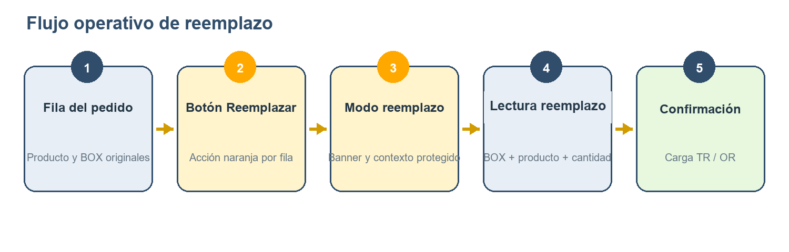
Figura 1. Recorrido único para TR y OR desde la selección hasta el SP de carga.
Señalización: la pantalla muestra una banda MODO REEMPLAZO con código, descripción, pedido y BOX original.
Prevención de errores: se permite seleccionar el mismo producto o uno diferente y se exige validar el BOX del reemplazo.

3. Contrato enviado a base de datos
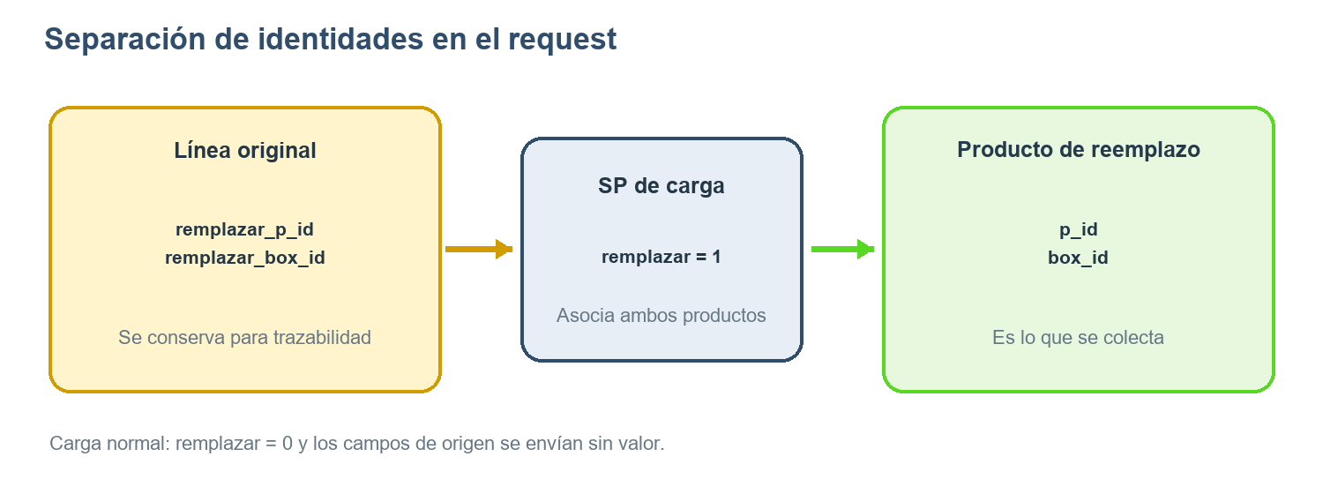
Figura 2. El request distingue el origen pedido del producto que realmente se colecta.
Campo | Carga normal | Reemplazo
p_id / box_id | Producto pedido | Producto y BOX de reemplazo
remplazar | 0 | 1
remplazar_p_id | Sin valor | Producto original
remplazar_box_id | Sin valor | BOX original
Los parámetros se agregaron únicamente a SPGECO_TR_Carrito_Carga y SPGECO_OR_Carrito_Carga.

4. Secuencia técnica y consulta al DBA
Objetivo. Esta secuencia técnica complementa el recorrido operativo de la Figura 1 y muestra el ciclo completo entre Pocket, la API y la base de datos.
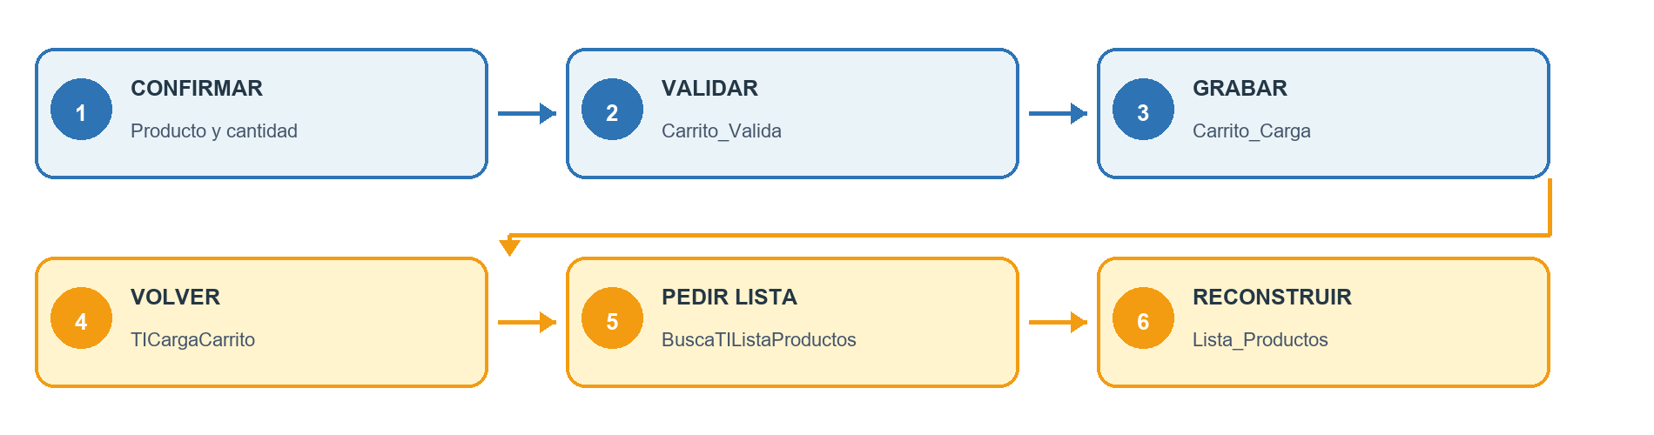
Figura 3. Secuencia técnica de seis pasos: confirmar, validar, grabar, volver, solicitar y reconstruir.
- Confirmación en Pocket. El operador valida el BOX, selecciona el producto de reemplazo (igual o distinto) e informa la cantidad.
- Validación previa. El controlador solicita a la API la ejecución de SPGECO_TR_Carrito_Valida.
- Persistencia. Si la validación es correcta, la API ejecuta SPGECO_TR_Carrito_Carga. Cuando es reemplazo envía remplazar = 1, remplazar_box_id y remplazar_p_id con los datos originales.
- Retorno a la carga. Al responder correctamente, la pantalla redirige a TICargaCarrito.
- Recarga de la grilla. Al inicializarse la vista, presentaListaProducto("B") invoca BuscaTIListaProductos conservando el BOX o rubro seleccionado.
- Lectura posterior. La API ejecuta SPGECO_TR_Lista_Productos y reconstruye los productos mostrados en la grilla.

Riesgo identificado
Escenario. La línea fue pedida para el BOX original 01000000000, pero el producto de reemplazo se colecta desde otro BOX. Después de grabar, Pocket vuelve a consultar la lista filtrando por el BOX original:
EXEC SPGECO_TR_Lista_Productos '00-00017363', '0000', 'jjbenz', '01000000000', '%';
Posible efecto. Si SPGECO_TR_Lista_Productos relaciona la línea únicamente con el BOX físico finalmente colectado, el filtro 01000000000 podría devolver menos registros u omitir la línea original. La carga podría haberse guardado correctamente, pero la grilla quedaría incompleta o aparentaría que el pedido desapareció.
Consulta principal al DBA. ¿SPGECO_TR_Lista_Productos debe conservar y devolver la línea pedida bajo el producto y BOX originales, aun cuando la colecta se haya realizado con otro producto o desde otro BOX?

Puntos que debe definir el DBA
- Identidad de la línea. Confirmar si el listado debe agrupar y filtrar por el producto/BOX originales del pedido, usando los nuevos campos de reemplazo para vincular la colecta.
- Cantidad colectada. Definir cómo se acumula y muestra la cantidad del reemplazo sobre la línea original, sin perderla ni duplicarla.
- Mismo producto, otro BOX. Validar expresamente que este caso permanezca visible al consultar por el BOX original.
- Producto distinto, otro BOX. Definir si además deben devolverse el producto y BOX realmente colectados como información de trazabilidad.
- Consistencia del filtro. Asegurar que cambiar el BOX físico del reemplazo no reduzca por sí solo la cantidad de registros que devuelve la consulta del BOX original.
- Alcance equivalente en OR. Revisar el procedimiento de listado de Órdenes de Reparto con el mismo criterio de identidad original y trazabilidad del reemplazo.
Resultado esperado del contrato. La línea original debe seguir visible en su BOX/rubro de pedido, la cantidad colectada debe reflejar el reemplazo y el BOX/producto físicos deben quedar disponibles para trazabilidad, sin doble conteo ni pérdida de registros.

5. Cambios implementados
Interfaz y sesión: Botón por fila, banner persistente y conservación segura del producto/BOX originales.
Validaciones: Producto igual o distinto del original, BOX de reemplazo válido y cantidad positiva.
Contrato: Tres propiedades nuevas en los DTO y mapeo a ambos SP de carga.
Cantidades: up_id = '07' sin decimales; restantes con tres decimales.

6. Verificación realizada
Componente | Resultado
Pocket + API | Ambos proyectos compilaron correctamente; 0 errores.
Compatibilidad | La carga normal conserva el comportamiento y los parámetros previos.
Dependencia operativa: los SP de listado de TR y OR deben devolver up_id para aplicar el formato solicitado.

